111年申請展評審結果_個展作品媒體圖說
編號 | 圖說 | 圖檔
1 | 王耀億，《我記得．我記得》，2022，三頻道錄像｜雙聲道音響，25分，圖片由藝術家提供。 | 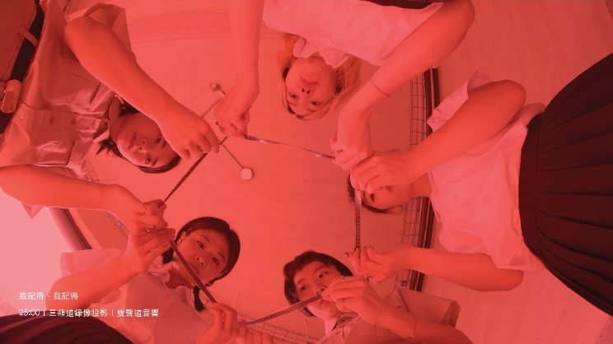
2 | 施懿珊，《數位孿生技術下的未來判罰形式》，2022，數位互動裝置，尺寸依場地而定，圖片由藝術家提供。 | 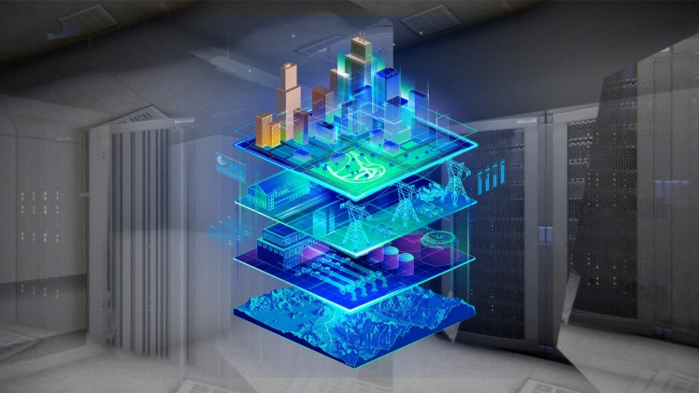
3 | 張永達，《Without Composing_nº1》（局部），2019，鋁擠型、蓋格-穆勒管、不鏽鋼、壓克力，尺寸依場地而定，圖片由藝術家提供。 | 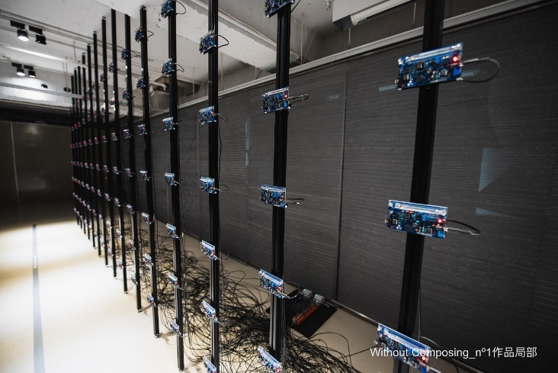
4 | 饒加恩，《勞道爾收藏》（局部），2021，複合媒材裝置：文件、投影、上色系統，尺寸依場地而定，圖片由藝術家提供。 | 